I.S.Productique Seconde |  |  | PROMT-01
 |  | Lycée TURGOT
 | Métrologie - Contrôle | Limoges
 | Contrôle des spécifications dimensionnelles | AS : 2005/2006
 | Mesurage par lecture directe et indirecte | 05PROMT-01.DOC

Objectifs opérationnels:
* Décodage d'une spécification dimensionnelle.
* Utilisation rationnelle des appareils de mesure à lecture directe et indirecte.
* Proposer et mettre en oeuvre un procédé de contrôle simple.
Ressources:
* Application multimédia « Le mesurage »
* Le guide du dessinateur
* catalogue « Mitutoyo »
Conditions de réalisation:
* Support de perceuse
* Texte des activités à réaliser
*.Fiches réponses

DEROULEMENT DES ACTIVITES

ETAPE 01

Activité Multimédia
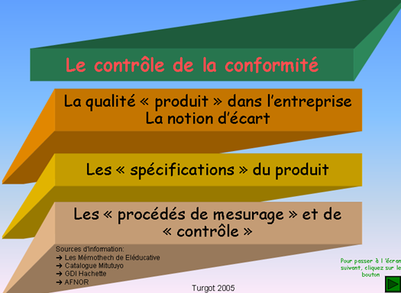
*Lancer l’application,
« Le Mesurage »

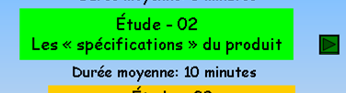

*Faire l’étude suivante du plan du diaporama,

* « Fiche infos » à compléter, après l’analyse de l’étude-02 :
compléter le DF « embout de maillet », donné en « annexe 01 »
en précisant les données suivantes,
➔ la nature des surfaces repérées sur le dessin 3D
➔ cercler et annoter sur les vues planes
une cote en clair
une cote codée
une spécification de forme consulter le guide du
une spécification d’orientation dessinateur (GDI),
une spécification de position chapitres, 17.2 et 17.3
un critère d’état de surface

Faire une rédaction appliquée et soignée
Faire valider votre travail par le professeur

PROMO-01 page 1/2

ETAPE 02

On se propose de vérifier la conformité de certaines spécifications dimensionnelles relatives
au boîtier appartenant au Support de perceuse.
* Objet technique disponible sur le site ISP
* Voir le dessin de définition [DF] du « BOITIER » donné en document « annexe 02 »

02-1 Utilisation des calibres à coulisse, mesurage par lecture directe

1er mesurage : spécification

2ème mesurage : spécification

02-2 Utilisation des micromètres, mesurage par lecture directe

3ème mesurage : spécification

02-3 Utilisation des comparateurs à cadran, mesurage indirect

4ème mesurage : spécification

Instructions générales

➔ Compléter les fiches réponses et procéder au contrôle des spécifications
➔ Exploiter les documents ressources du « classeur TP »

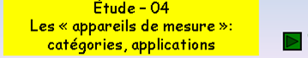
➔ Consulter sur le diaporama « Le Mesurage »,


➔ Pour compléter vos fiches réponses, voir,

➔ Penser à consulter également le catalogue « Mitutoyo » disponible sur le poste.

Faire appel au professeur pour informations complémentaires.
Faire valider votre travail par le professeur.

PROMO-01 page 2/2

ISP |  | FICHE REPONSE TP
SECONDE |  | Lycée Turgot – AS : 2005/2006
PROMT-01 |  |  | Nom:
Mesurage des spécifications |  |  | Prénom:
dimensionnelles |  |  | Classe: Date:

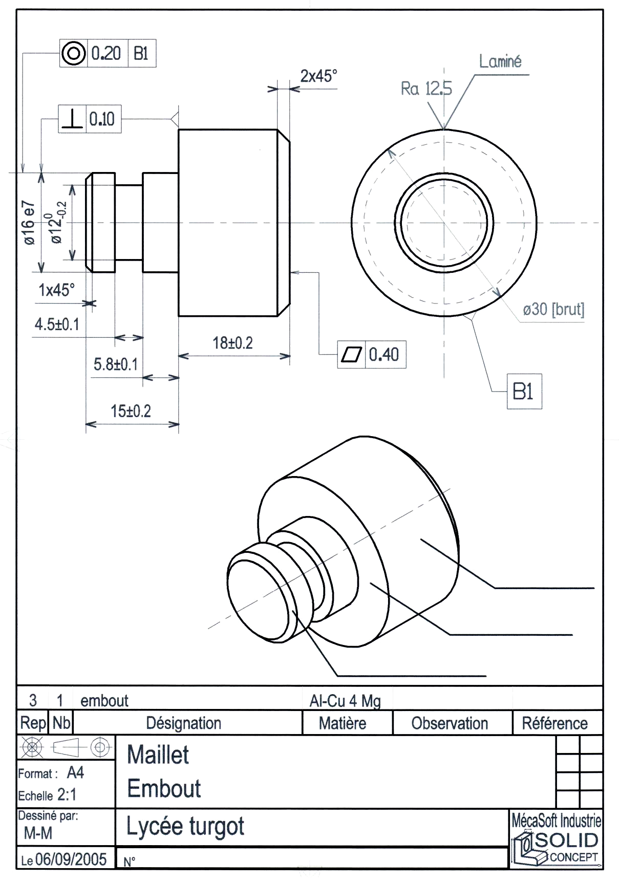

Annexe 01

PROMO-01R page 1/5
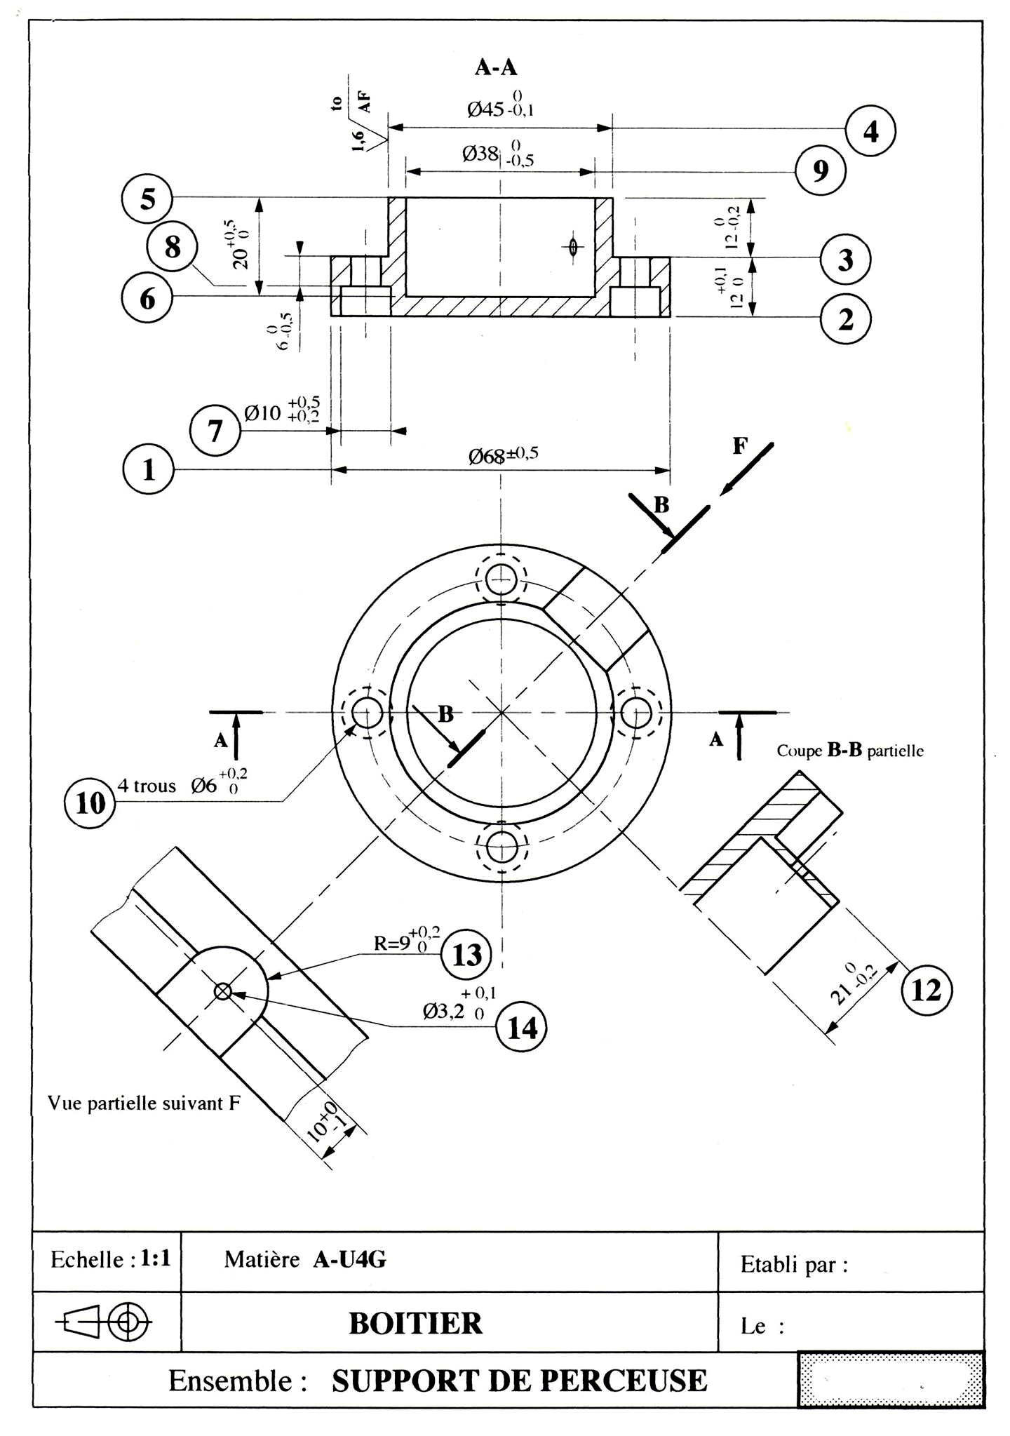

Annexe 02

PROMO-01R page 2/5

Mesurage de la spécification :

➔ Surligner cette spécification sur le DF (dessin de définition)
➔ Préciser la (les) surface(s) liée(s) à cette spécification, (repère et nature) :

Surface spécifiée:.........................................Surface liée:...............................................

Décoder la spécification | Colorier en rouge la zone de tolérance  Préciser le nom des différents composants  Donner la valeur nominale de H
Dnom = ..................................................  Dmaxi = .................................................  Dmini = ..................................................  Dmoy = ..................................................  ES = ......................................................  EI = ........................................................  IT = ........................................................ | 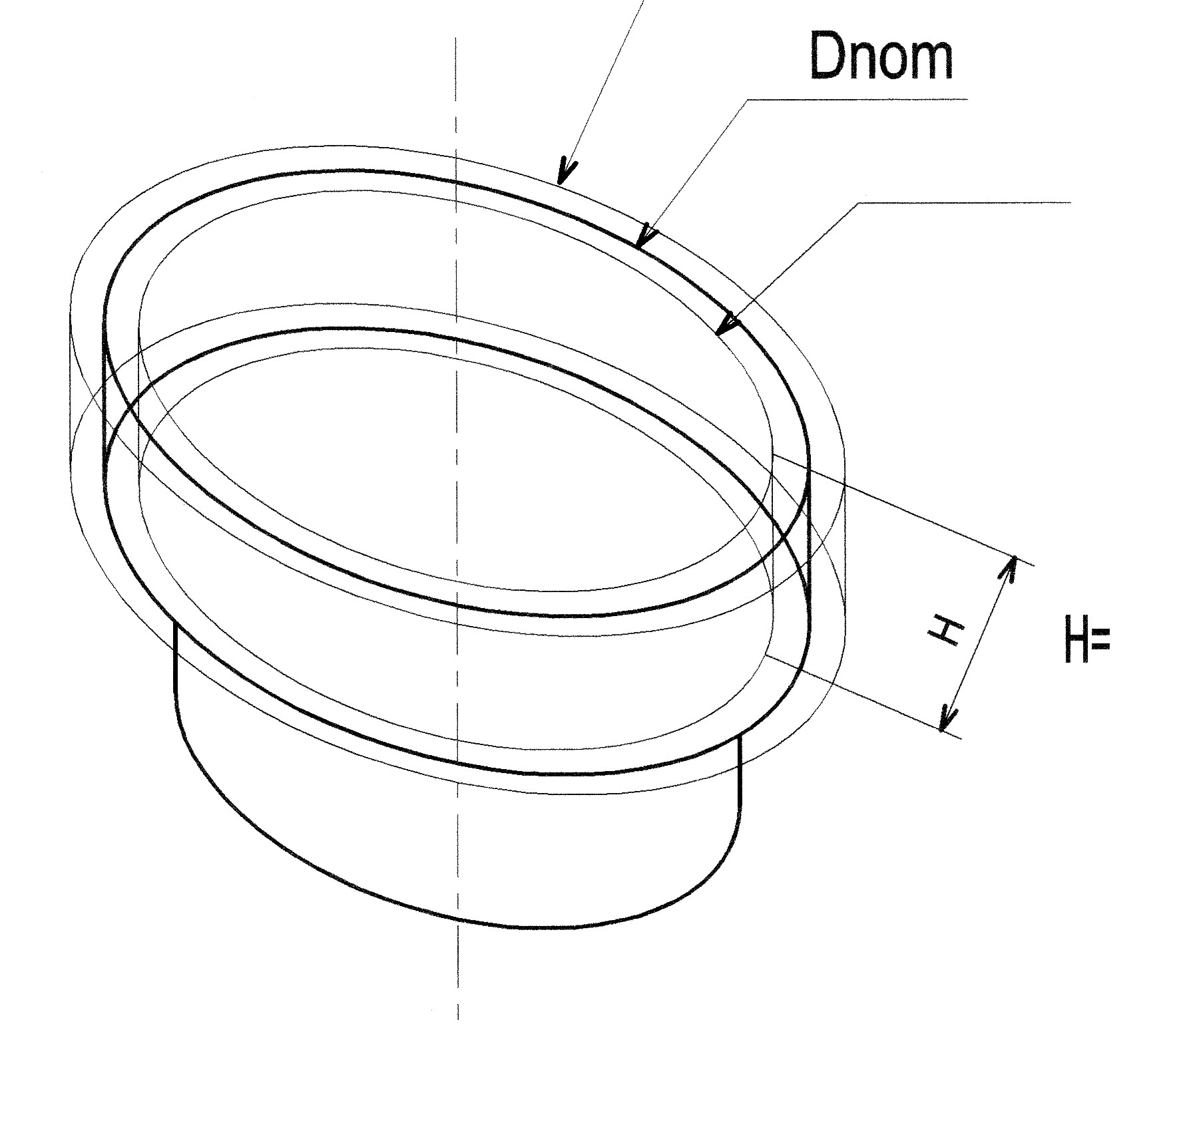

➔ Le mesurage du diamètre correspondant à la spécification étudiée sera effectué
à l’aide d’un « calibre à coulisse ».
➔ Rechercher et préciser les critères de définition suivants :

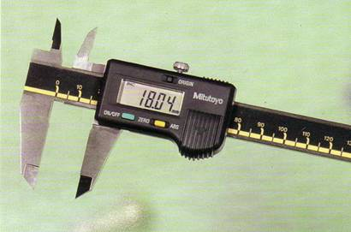 | Nom usuel = ...........................................................  Résolution = ..........................................................  Capacité = ..............................................................  Précision globale = ...............................................

➔ Procéder au mesurage, pour s’assurer que la surface contrôlée est bien comprise dans la zone de tolérance définie on réalisera deux mesures, suivant le schéma ci-dessous.

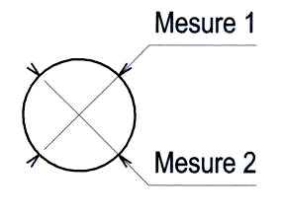 | Dimension 1 = .......................................................  Dimension 2 = .......................................................  Conformité (oui/non) = ..........................................

PROMO-01R page 3/5

Mesurage de la spécification :

➔ Surligner cette spécification sur le DF (dessin de définition)
➔ Préciser la (les) surface(s) liée(s) à cette spécification, (repère et nature) :

Surface spécifiée:.........................................Surface liée:...............................................

➔ Le mesurage du diamètre correspondant à la spécification étudiée, sera effectué
à l’aide d’un « calibre à coulisse », adapté à ce type de mesurage.
➔ Rechercher et préciser les critères de définition suivants :

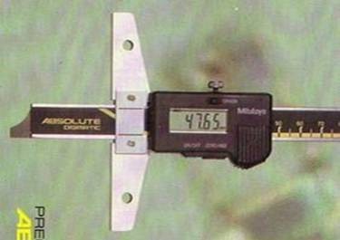 | Nom usuel = ...........................................................  Résolution = ..........................................................  Capacité = ..............................................................  Précision globale = ...............................................

➔ Procéder au mesurage, l’étendue de la surface à contrôler étant importante, on réalisera
quatre mesures, suivant le schéma ci-dessous.

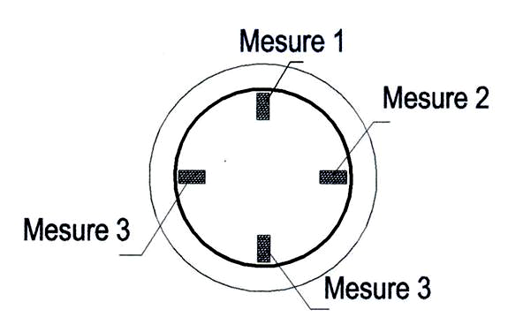 | Dimension 1 = .......................................................  Dimension 2 = .......................................................  Dimension 3 = .......................................................  Dimension 4 = .......................................................  Conformité (oui/non) = ..........................................

============================================================================

Mesurage de la spécification :

➔ Surligner cette spécification sur le DF (dessin de définition)
➔ Préciser la (les) surface(s) liée(s) à cette spécification, (repère et nature) :

Surface spécifiée:.........................................Surface liée:...............................................

➔ Le mesurage du diamètre correspondant à la spécification étudiée, sera effectué
à l’aide d’un « micromètre ».
➔ Rechercher et préciser les critères de définition suivants :

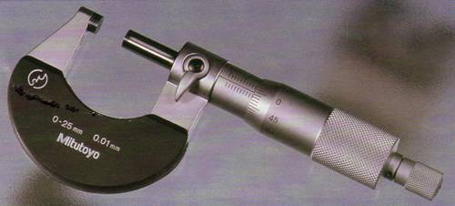 | Nom usuel = ...........................................................  Résolution = ..........................................................  Capacité = ..............................................................  Précision globale = ...............................................

PROMO-01R page 4/5
➔ Procéder au mesurage, l’intervalle de tolérance étant faible, on réalisera deux mesures,
suivant le schéma ci-dessous.
➔ Veiller à l’étalonnage de l’appareil de mesure.

Dimension 1 = .......................................................

Dimension 2 = .......................................................

Conformité (oui/non) = ..........................................

============================================================================

Mesurage de la spécification :

➔ Surligner cette spécification sur le DF (dessin de définition)
➔ Préciser la (les) surface(s) liée(s) à cette spécification, (repère et nature) :

Surface spécifiée:.........................................Surface liée:...............................................

➔ Le contrôle de cette spécification sera réalisé,
à l’aide d’un « comparateur à cadran », adapté à ce type de mesurage,
par mesurage indirect par méthode différentielle.
➔ Rechercher et préciser les critères de définition suivants :

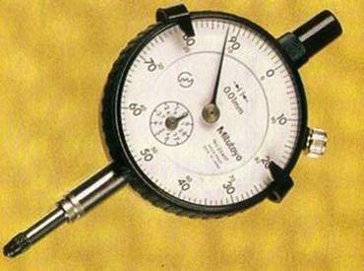 | Nom usuel = ...........................................................  Résolution = ..........................................................  Capacité = ..............................................................  Précision globale = ...............................................

➔ Sur le schéma ci-dessus, préciser les renseignements suivants :

1°) la hauteur totale de l'empilage de cales  étalons réalisé:  h = ..............................  2°) la dimension de chaque cale utilisée:  ......................................................................  3°) sur le schéma ci-contre, dessiner en  rouge la position des index MAXI et MINI: | 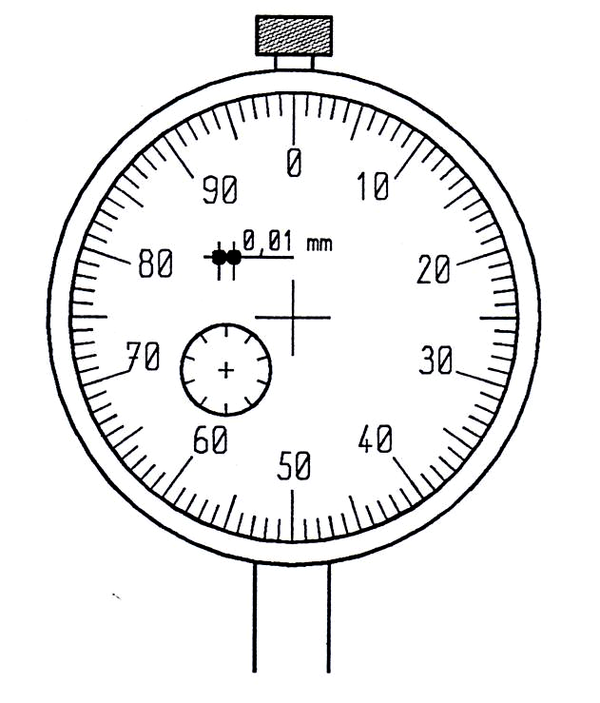
4°) procéder au contrôle de la surface
spécifiée sur toute son étendue.

5°) représenter les positions extrêmes prises
par la grande aiguille:
* en vert la position maxi
* en bleu la position mini.

6°) conformité de la spécification:

......................................................................

PROMO-01R page 5/5

